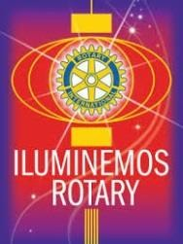BOLETIN CLUB ROTARIO DE VILLA DE LEYVA

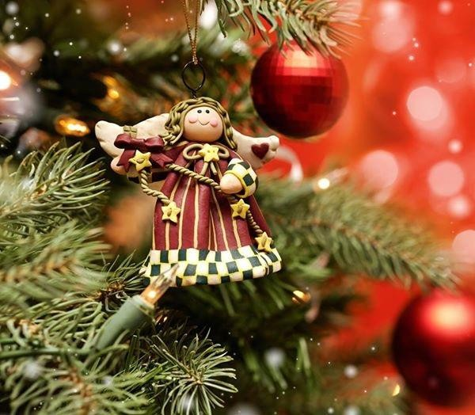Humberto Escobar M. Presidente 2014-2015

Eduardo José Ayalde E. Gobernador Distrito 4281
2014-2015

Gary C.K Huang Presidente RI 2014-2015

Reuniones del Club: Hotel Venero de Leyva Miércoles 4p.m

Redacción, Edición y Diseño Jaime Ospina V.
Juan Fernando Martínez P.

No. 005 de
Octubre-Noviembre- Diciembre de 2014

MENSAAJE DE NAVIDAD

El Club Rotario de Villa de Leyva presenta un saludo de Navidad a todos los compañeros y sus familias para que sea llena de PAZ y FELICIDAD y para el año entrante depare mucho AMOR, como sostenía Einstein, porque Amor es luz para que iluminemos Rotary, es gravedad para que los rotarios nos sintamos atraídos por el servicio a nuestras comunidades, es potencia como multiplicador de nuestra gestión humanitaria, el amor revela y desvela, el amor se vive y se muere, el amor es Dios y Dios es Amor, el amor explica todo y da sentido a la vida.

Humberto Escobar Molano Presidente CRVL 2014-2015

EDITORIAL DEL PRESIDENTE

Humberto Escobar Molano CLUB ROTARIO DE VILLA DE LEY
Presidente 2014-2015

Que es un Instituto Rotario

Un instituto rotario es la reunión de clubes rotarios de una determinada zona geográfica que para Colombia corresponde a la zona 21ª.
A esta zona están adscritas México Guatemala, Belice, Honduras, El Salvador, Costa Rica, Panamá, Colombia, Venezuela y República Dominicana.
El objetivo básico de un instituto rotario es la de aprender y enriquecerse mutuamente trabajando con otros líderes rotarios con el fin de prepararnos para servir mejor a nuestra comunidades.
Bien lo expresaba nuestro Presidente Mundial Gary C.K.Huang que “Todo instituto constituye una oportunidad: la oportunidad de compartir nuestras fortalezas y detectar nuestros puntos débiles
Con nuestra acción rotaria tendemos una mano amiga para mejorar la calidad de vida de nuestras comunidades, a través de las áreas de interés rotario: Fomento de la Paz, Prevención y Resolución de Conflictos, Prevención y Tratamiento de enfermedades, Suministro de agua y Saneamiento, Salud materno-infantil, Alfabetización y Educación Básica y Desarrollo Económico y Cívico.
El pasado Instituto se realizó en La Antigua Guatemala del 27 al 29 de Noviembre, Tuvimos la oportunidad de asistir del CR de Villa de Leyva Luis Venegas Tesorero, Nenita de Venegas, Nohora de Escobar y el suscrito.
El representante del Presidente Mundial para el Instituto fue por primera vez en Latinoamérica un Presidente electo 2015-2016 K.R.Ravindran para el período del Club of Colombo.
Se realizaron diferentes talleres, a los cuales pudimos asistir, uno, trabajando con la Nuevas Generaciones con intervención del EGD Luis Jaime Correa Qué podemos hacer los rotarios para trabajar positivamente con la nuevas generaciones? Un segundo sobre La ética en Rotary-No solamente hay que ser bueno, hay que mostrarlo con coordinación de EDRI José Antonio Salazar, un tercero, El Impacto de Rotary en nuestras comunidades a través de las Subvenciones Globales bajo la coordinación de PPRI Frank Devlyn en que se expuso el tema de los Proyectos a la comunidad a través de las Subvenciones Globales. En la página web del Distrito 4150rotary.org/ herramientas, se encuentra en detalle el procedimiento para las subvenciones globales con la metodología para el acceso en línea a las subvenciones.

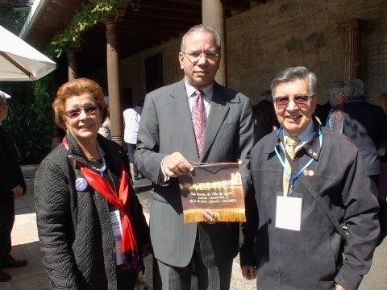En la fotografía el Presidente Mundial Electo 2015- 2016, K.R. Ravindran, con Noritha de Escobar y nuestro Presidente del Club Rotario de Villa de Leyva, cuando le hacían entrega del Banderín de nuestro Club.
El próximo Instituto Rotario es en Cancún México en Noviembre de 2015.
Nuestro compromiso rotario se enriquece, conociendo y actualizándonos en los Institutos Rotarios porque nadie ama lo que no conoce y Rotary es amor, amistad compromiso.

EL LIDERAZGO ROTARIO

EL LIDERAZGO COMO POSTULADO ROTARIO
Jaime Ospina-Velasco Gobernador 2001-2002, D. 4290

“El mundo cambia constantemente. Debemos estar preparados para cambiar con él; la historia de Rotary reflejará esos cambios una y otra vez” Paul Harris
Rotary, como certeramente lo anotó el padre la Fundación Rotaria, Arch C. Klumph “es un movimiento de los siglos por venir”. La anterior es la definición más apropiada de Rotary, aplicable al tema que nos ocupa porque aporta dos elementos para la mejor inteligencia de este asunto.
Esta vocación de Rotary al cambio, nítidamente expresada por el Fundador y que traemos como epígrafe, nos viene muy precisa para esta reflexión.
En efecto, Rotary visto como movimiento nos lleva de inmediato al concepto de cambio continuado en una obvia función de los desplazamientos de una sociedad que, si bien de una parte constituye el sustrato natural del movimiento, de la otra, es el receptor de sus

acciones bienhechoras, en favor de instituciones e individuos (incluidos los rotarios mismos que se enriquecen con los tesoros de su ideología y su filosofía del bien, así como con la amistad y la solidaridad de sus compañeros) y por supuesto, de los miembros de la comunidad con mayores necesidades y carencias.
La forma intemporal e indefinida del enunciado lleva a apreciar el movimiento con una enorme vigencia en el tiempo y en el espacio, que es la esencia de lo permanente.
De ahí su fuerza; su enorme capacidad de impulso, convocatoria y ejecución, que lo convierten en una organización líder por naturaleza, hasta tal punto coincidente, que se confunde y genera una igualdad: Rotarismo = Liderazgo.
Participemos de estos conceptos para adentrarnos por los senderos del rotarismo en la búsqueda de las fuentes de ese liderazgo que, vislumbrado y ejercido desde hace 102 años por hombres como Paul Harris, Arch C. Klumph, Carlos Canseco, Paulo Viriato C. Costa, y tantos otros, que lo han inspirado y así mismo lo han asumido como un compromiso irreductible, y con profunda fe, y traigámoslos a nuestras mentes y a nuestros corazones para dejar que esas suaves brisas nos refresquen y alienten procesos de renovación al interior nuestro querido Distrito, el 4290, para crecer como una consecuencia de la necesidad de servir y Compartir Rotary con los que quieren darse en el servicio.
Rememoremos la brillante reflexión del Pasado Presidente Giay al proponer que “cuando desarrollamos nuestro liderazgo visionario en nuestros clubes, nuestras comunidades y ante el mundo entero, debemos mirar dentro de nosotros mismos hacia ese innato sentido que nos hace ver que nuestras vidas forman parte de un propósito superior, que fue lo que en primer lugar nos atrajo a muchos de nosotros a Rotary”.

PILDORAS DE HUMOR
Por Gladis Portilla de Martínez

- ¿Qué opinas sobre las hipotecas, Josefa?
- Bueno me parece una excelente idea que los hipopótamos tengan donde bailar....

- ¡Le comunicamos que su avión viene demorado¡¡¡¡- Hay qué lindo, ese es mi color favorito....
-La GLORIA dice:
Me dijo el doctor que me tomara 3 muestras de orina, pero nada más me tomé 2, sabe horrible!!!

TOUR ESCOLAR

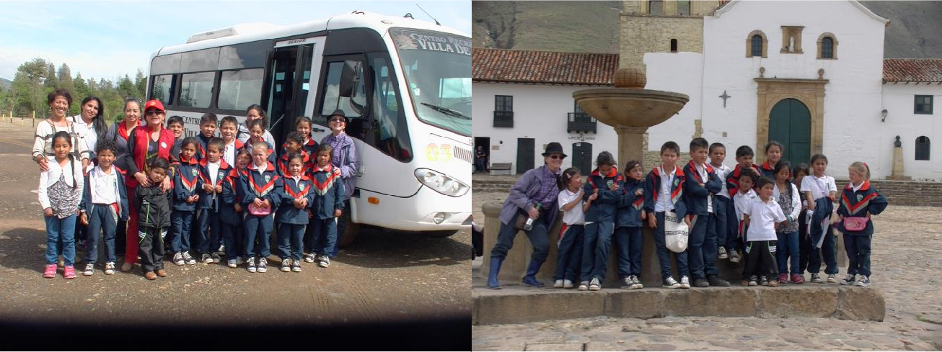

Las damas rotarias del CRVL, organizaron y realizaron un tour para 18 niños de la Escuela Gachantivá Viejo de los cuales, solo uno de ellos había salido de su vereda.
Desde la Escuela, donde se recogieron en una buseta prestada por el LA Brigada del Ejército de Villa de Leyva, disfrutaron en el Parque Temático de Gondava e hicieron un recorrido por el casco urbano de Villa de Leyva, visitando entre otros sitios de interés cultural, el Museo de Nariño, Parque Ricaurte, Plaza Mayor.
Se les ofreció un almuerzo en la casa de la rotaria Laura Acosta, además disfrutaron de dos refrigerios, el de la tarde ofrecido por Tartas &Tortas de María Claudia Londoño y Fernando Cordovés

PILDORAS DE HUMOR
Por Gladis Portilla de Martínez

La PEPA le dice a su amiga: Muérete de envidia!
Me regalaron una lavadora y creo que fue Lady Gaga
-¿Y cómo sabes?
-Pues porque la caja decía LG.

-MARIJOSE: ¿Sabes quién fue Juana de Arco?
-pues, Una drogadicta;
¿De dónde sacaste eso?
-Pues del libro, dice que murió por heroína.

ENTREGA DE SILLAS DE RUEDAS

CASA DEL ABUELO VILLA DE LEYVA

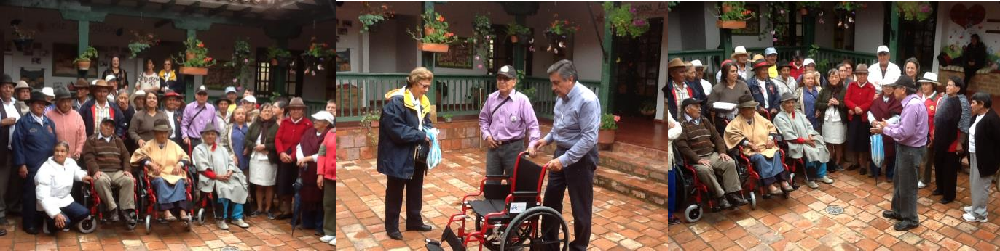

Con la Colaboración del Club Rotario de Paipa y en especial del Presidente del programa el socio Luis Vargas, nuestro Club ha continuado ayudando a nuestra comunidad más necesitada. Esta vez hemos podido entregar 4 Sillas de Ruedas, que fueron recibidas como mucha alegría y gratitud en la Casa del Abuelo de Villa de Leyva. Pudimos ver en estos ancianos el regocijo de poder recibir una ayuda Rotaria, que como siempre se hace con el mayor cariño y compromiso con los más necesitados.

ENTREGA EN EL MUNICIPIO DE SACHICA

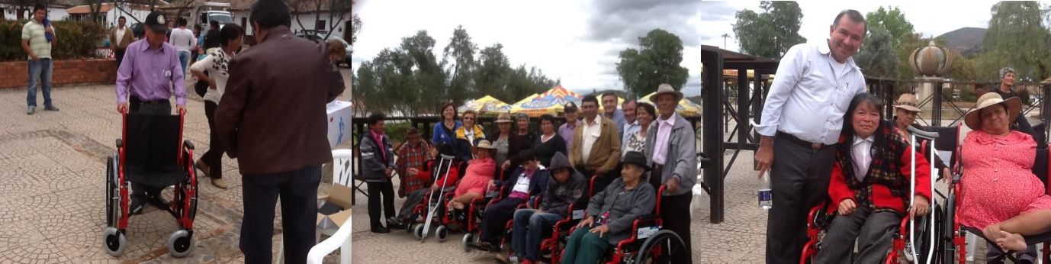

En el Municipio de Sáchica también nos hicimos presentes entregando 8 Sillas de Ruedas, con la colaboración del Secretario de la Alcaldía. También fue un evento muy sentido porque la comunidad a los que se les entregaron las sillas de ruedas que muy agradecida con los Rotarios de los Clubes de Paipa y Villa de Leyva quienes demostraron una vez más que unidos podemos llegar a afectar positivamente a las comunidades más necesitadas.

DOS SILLAS DE RUEDAS ADICIONALES

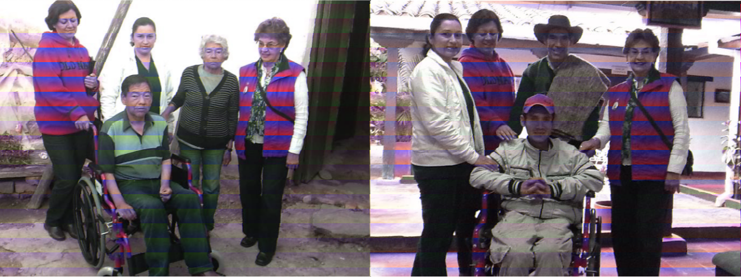

En el pasado mes de noviembre el Club hizo entrega de dos sillas de ruedas adicionales, que gracias a la colaboración y generosidad del Club Rotario de Paipa y de nuestro muy buen amigo Luis Vargas, se pudo colaborar a dos pacientes en Villa de Leyva

ENTREGA DE SILLAS FIJAS A CASA UNIVERSO

Gracias a la donación que hiciera nuestro socio Honorario del CRVL José Antonio Salazar y socio del Club Rotario Bogotá Occidente se hicieron entrega de 12 sillas fijas a la Fundación Casa Universo.
Esta Fundación colabora con los niños de Villa de Leyva que requieren de fortalecer sus conocimientos académicos y emocionales; reforzándoles y ayudándoles a orientar sus deberes escolares y falencias familiares con su comprensión y profesionalismo.

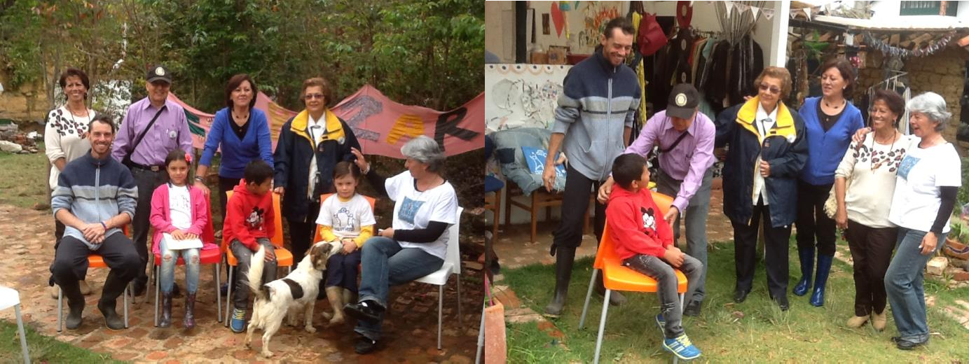

ENTREGA DE SILLAS FIJAS BIBLIOTECA LA HOJA

Aprovechando la misma donación de nuestro socios honorario José Antonio Salazar, se le entregaron 10 sillas fijas a la Biblioteca La Hoja, entidad que ha venido desarrollando una hermosa actividad en Villa de Leyva, brindándole la oportunidad a la comunidad de tener varios sitios donde encuentran a su disposición libros que son prestados de forma gratuita y por el tiempo que los requieran. La Biblioteca la Hoja, han podido llegar a comunidades rurales, no solo del municipio de Villa de Leyva sino también a los municipios del Alto Ricaurte, inculcando el amor y placer por la lectura.
Actividades de apoyo como este hacen que los Rotarios podamos cumplir con otro objetivo más y llegar a la comunidad con alianzas estratégicas de beneficio cultural.

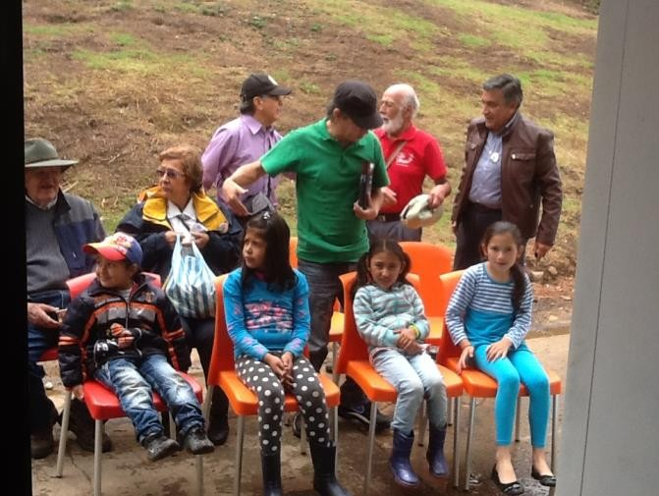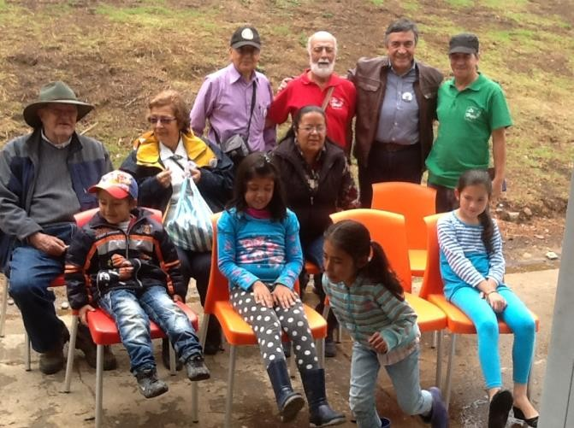

VISITA DEL NUESTRO GOBERNADOR

En días pasados tuvimos el agrado de recibir a nuestro Gobernado Eduardo José Ayalde y su señora María Teresa, quienes estuvieron visitando algunos de nuestros proyecto como el proyecto Taller de Costura y Confecciones dirigido por nuestra compañera Beatriz Preciado quien lo hace con gran dedicación y empeño Rotario.

También estuvieron visitando el dispensario de los doctores Jaime y María Isabel Ronderos de la Fundación Juan N. Corpas con quienes hemos llevado con gran éxito, por más de cuatro años, nuestra Campaña de Predicción de la Diabetes.

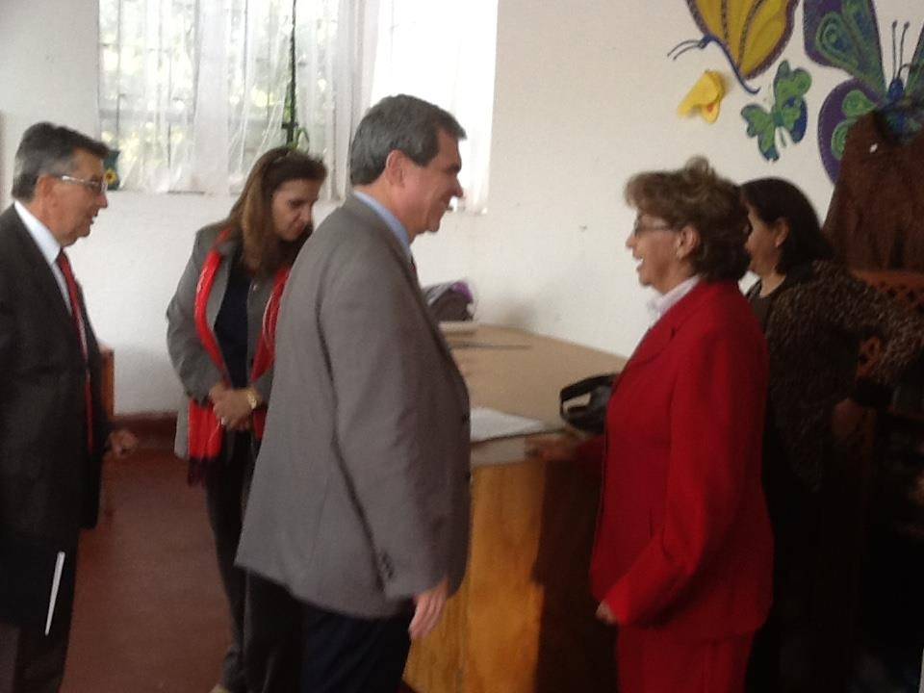
Luego de la visita a los programas sociales del CRVL, se celebraron las reuniones protocolarias en el Club; nos acompañaron en esta visita del señor Gobernador D4281, nuestros socios Honorarios Jairo Bonilla y Gloria Inés de Bonilla, quien además es la Asistente del Gobernador D4281.
Nuestro Presidente el señor Humberto Escobar Molano hizo un recuento de los programas y actividades que ha venido desarrollando el CRVL y presentó también el plan estratégico para su periódo de 2014-2015.
El señor Gobernador Eduardo José Ayalde otorgó la condecoración a nuestra bandera del Club con la Cruz de Boyacá, símbolo de compromiso y reconocimiento de nuestro país a la labor ROTARIA.
Recibimos sus orientaciones y buenos consejos y animación para continuar realizando nuestros objetivos Rotarios aplicando siempre nuestra consigna de “Dar de sí antes de pensar en sí”.
Para dar por terminada la honrosa visita, compartimos una agradable cena en las instalaciones del Hotel Venero de Leyva, sede de nuestro Club.

PROGRAMA DE MICROCREDITOS

Con gran complacencia nuestro Presidente Humberto Escobar M., anunció el giro de la subvención de microcréditos. “Es un excelente regalo de navidad para que con nuestro trabajo puedan tener mejores navidades nuestras comunidades.”
Este es un aparte de lo que fue la comunicación oficial de la aprobación:
Estimados rotarios Escobar Molano

La Fundación Rotaria ha aprobado la concesión de su solicitud de Subvención Global GG1417708: Programa de Microcréditos para Boyacá, Colombia presentada por el RC Villa de Leiva (Distrito 4281) y el RC South Oklahoma City (Distrito 5750). El monto de la subvención es de US$35.002.

Quedamos a su disposición para responder a sus preguntas. Atentamente,
Valerie Pereira

Los dineros ya fueron consignados en la cuenta bancaria del Club y se encuentra a disposición del Programa de Microcréditos que cuenta con alianza estratégica de los Clubes Rotarios de Tunja, Paipa y Villa de Leyva, que va a beneficiar muchos proyectos de nuestras comunidades más necesitadas.

PROGRAMACÍON DE LAS REUNIONES HOGAREÑAS

SEGUNDA REUNION HOGAREÑA
Continuando con las reuniones Hogareñas de nuestro CRVL, esta vez nuestros socios Silvia, Beatriz, Laura y Alberto Luis, fueron los que nos demostraron que son unos excelentes anfitriones.
Prepararon, como almuerzo, un riquísimo ajiaco santafereño muy bien acompañado, con una tradicional crema de curaba y de postre una deliciosa cuajada con melado.
Como recreación disfrutamos de una inolvidable sesión de Karaoke donde todos los socios demostramos nuestras dotes de cantantes. Que buen momento para desinhibirnos y gozar de lo lindo.

Como siempre tan especiales nuestros amigos Rotarios.
Mil gracias compañeros por esa Divertidísima Reunión Hogareña Rotaria.

REUNION DE NAVIDAD

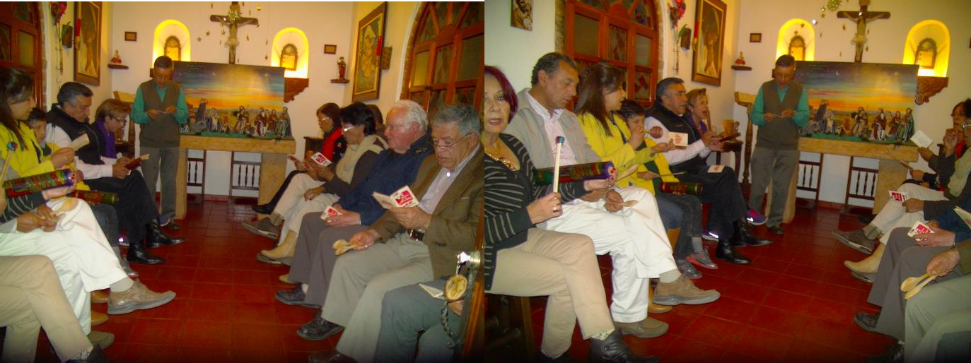

El pasado 16 de diciembre, Noritha y Humberto Escobar, nuestro Presidente, organizaron en su casa la primera novena de Navidad, donde nos invitaron a todos los socios del CRVL y a algunos amigos como nuestros excompañeros Rotarios Beatriz y Carlos Salamanca.
Disfrutamos de una reunión en la Capilla llena de sentimiento navideño, con la rezada fervorosa de la novena, y cantos de villancicos acompañados de instrumentos musicales y muchas sonrisas.
Luego nos ofrecieron una excelente cena con deliciosos tacos mexicanos, que fuimos armando a nuestro gusto donde no falto un agradable “pique” con especias traídas de su último viaje a Guatemala y amenizada con excelente música “Piano Romántico”, mil gracias de nuevo a tan fraternales anfitriones.

REFLEXION

Amor, único antídoto del odio
“Cada vez que nos lancen una piedra debemos devolverles una rosa, porque el amor es el único antídoto del odio.”
JACINTO CONVIT
Científico venezolano.

5° TORNE DE GOLF CRVL

Como es ya tradicional nuestro 5° Torneo de Golf Club fue todo un ÉXITO.
Evento dirigido por nuestro socio Cr. José Eccehomo Martínez R. y acompañado por todos los socios del Club, que siempre han demostrado su entusiasmo y entrega en este Torneo.
Se desarrolló dentro de un ambiente de compañerismo no solo de los socios del CRVL sino de todos los participantes al 5° Torneo., quienes disfrutaron de excelentes refrigerios y un delicioso almuerzo.
Deseamos agradecer muy sinceramente a todos los PATROCINADORES, que sin su apoyo hubiera sido muy difícil desarrollarlo; gracias a ellos se pudieron entregar premios a todos los jugadores que participaron, quienes como siempre demostraron su agrado y compromiso por participar el próximo año.

Esperamos que TODOS nos acompañen en el 6° Torneo de Golf del CRVL que es un excelente evento Rotaria!!

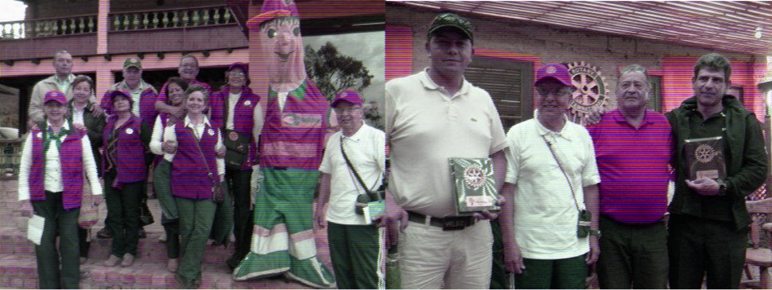

L

